**Lucrarea de laborator nr. 1**

**Programa Electronics Workbench**

**A elaborat:** Clocico Oleg

**Grupa:** MI31Z

**scopul lucrării:**

1. Obţinerea deprinderilor de lucru cu programa EWB (Electronics Workbench).
2. Obţinerea deprinderilor de construire a schemelor electrice elementare analogice şi numerice cu ajutorul componentelor programei EWB.
3. Obţinerea deprinderilor de lucru cu aparatele de măsură propuse de programa EWB.
4. Studierea diferenţelor între circuitele electrice analogice şi circuitele electrice numerice.

**Experimentul nr. 2. Modelarea şi cercetarea circuitului analogic RC**

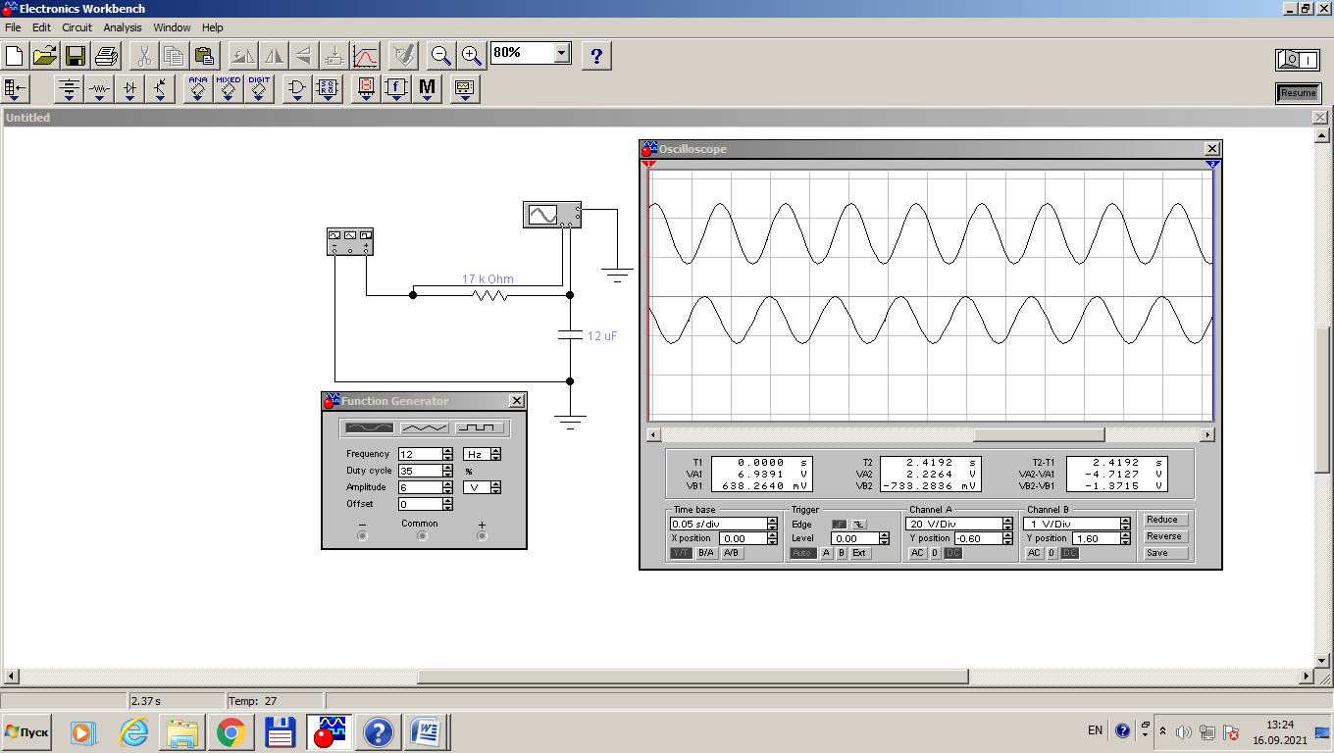Parametrii iniţiali

1.

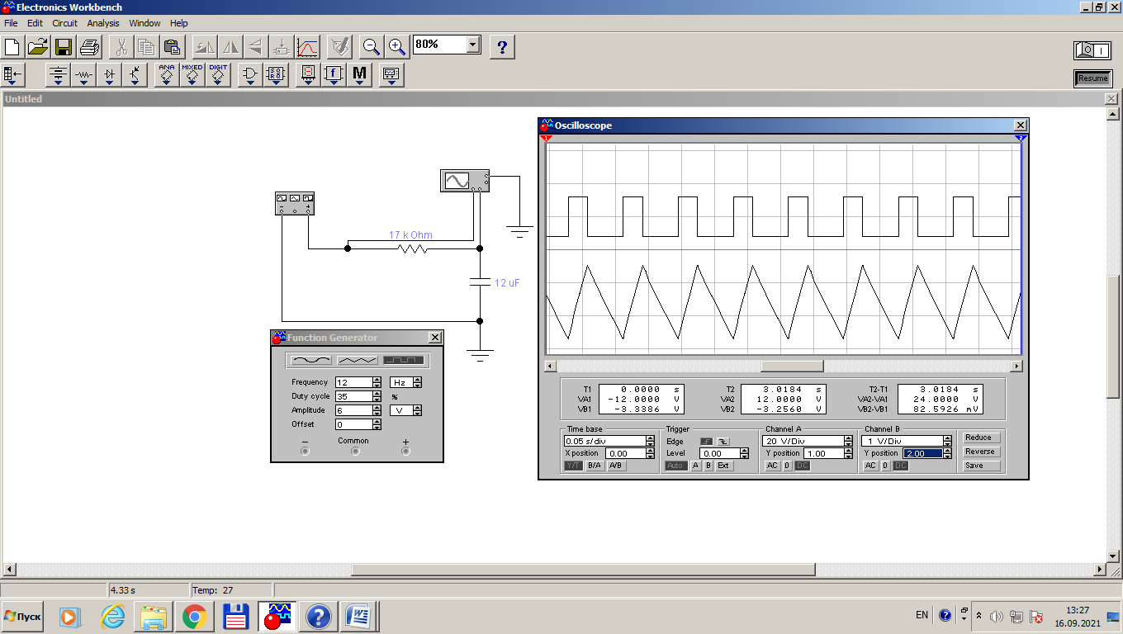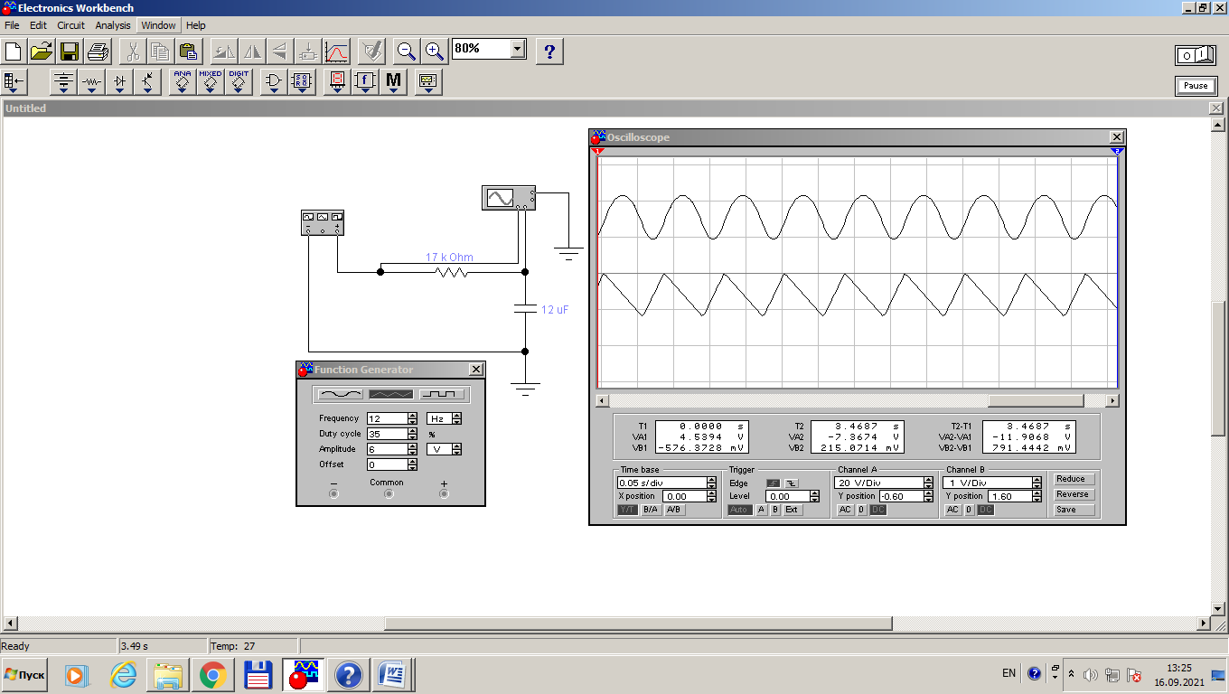2.  
  
3.

Parametrii modificaţi

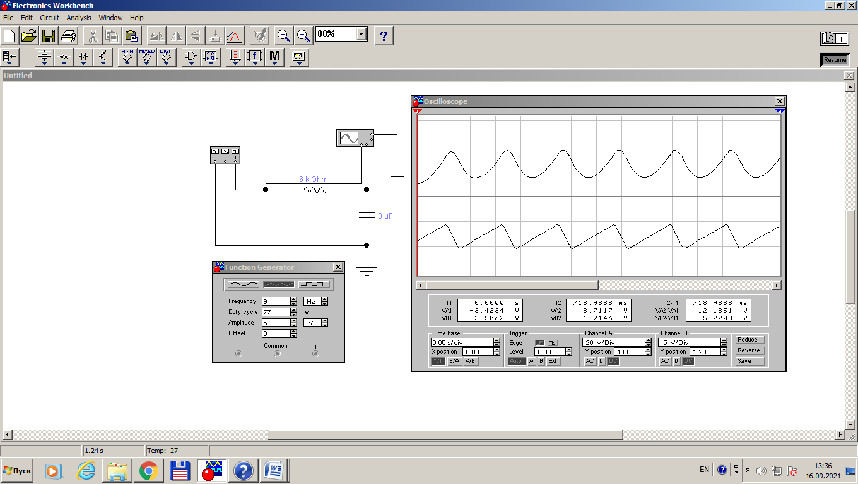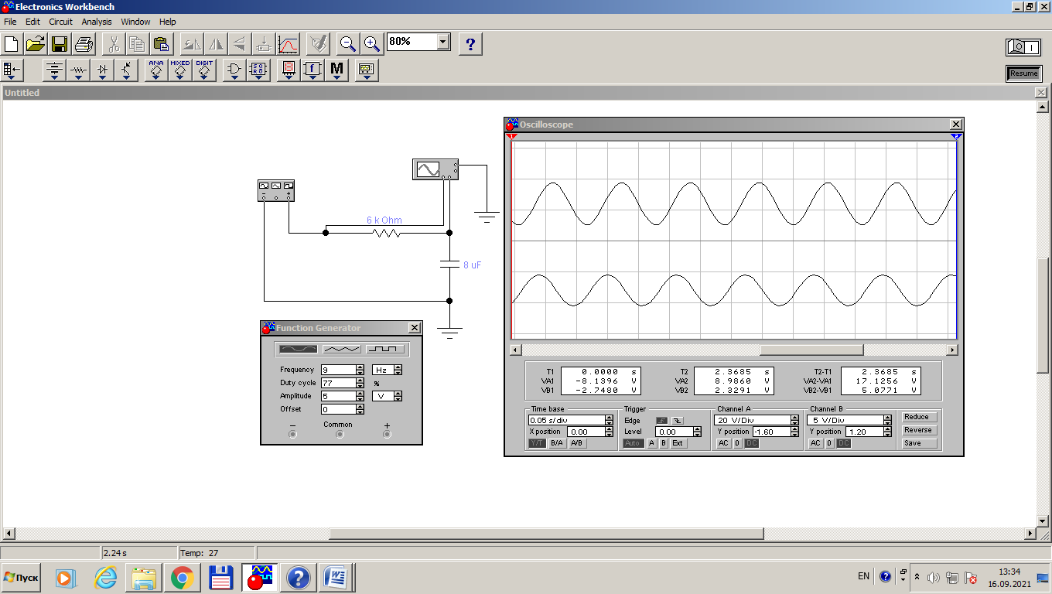1.   
2.

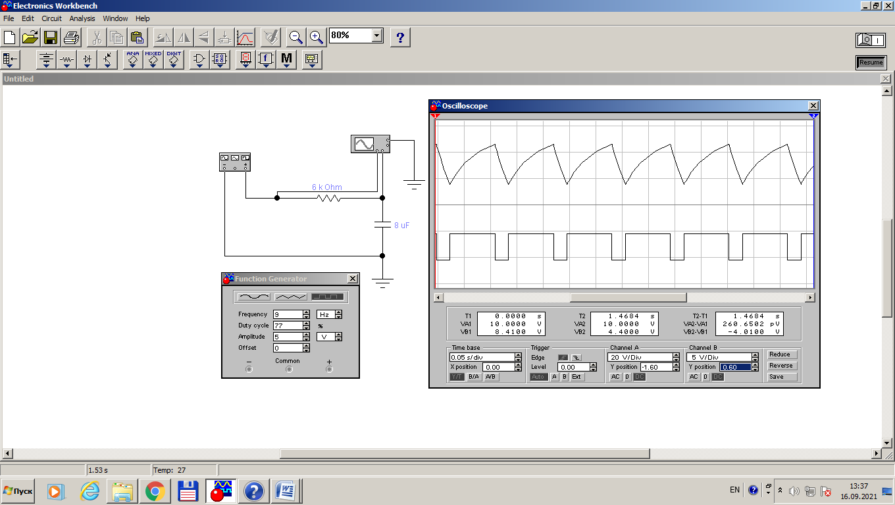3.

**Experimentul nr. 3. Cercetarea circuitului electric logic (numeric)**

|  |  |  |  |  |  |
| --- | --- | --- | --- | --- | --- |
| Nr  d/o | Variabile | | | Funcţii | |
| a | b | c | И $$a*\overline{b}*c$$ | ИЛИ $$\overline{a}+b+c$$ |
| 0 | 0 | 0 | 0 | 0 | 1 |
| 1 | 0 | 0 | 1 | 0 | 1 |
| 2 | 0 | 1 | 0 | 0 | 1 |
| 3 | 0 | 1 | 1 | 0 | 1 |
| 4 | 1 | 0 | 0 | 0 | 0 |
| 5 | 1 | 0 | 1 | 1 | 1 |
| 6 | 1 | 1 | 0 | 0 | 1 |
| 7 | 1 | 1 | 1 | 0 | 1 |

